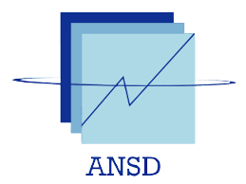  Agence Nationale de la Statistique  et de la Démographie |   École Nationale de la Statistique  et de l'Analyse Économique

TP5 — Cultures, Intrants et Rendements Agricoles

Pratiques Agricoles et Performance des Exploitations Nigérianes

Nigeria General Household Survey-Panel (GHS-Panel) — Wave 4 (2018/2019)
National Bureau of Statistics / World Bank

Auteurs | Diop Astou & Eugène Crespo
Professeur | M. Aboubacar Hema
Classe | ISE1 — Ingénieur Statisticien Économiste
Établissement | ENSAE Dakar
Année académique | 2025 — 2026

Sommaire
1. Sommaire 2
2. Introduction 3
3. Données et Méthodologie 3
3.1. Bases de données mobilisées 3
3.2. Indicateurs construits 3
4. Cultures Pratiquées 3
4.1. Les 15 cultures les plus fréquentes (Tâche 25) 3
4.2. Diversification culturale (Tâche 26) 4
5. Intrants Agricoles (Tâche 27) 5
6. Rendements Agricoles 6
6.1. Distribution des rendements — Maïs et Mil (Tâche 28) 6
6.2. Engrais chimique et rendements (Tâche 29) 7
7. Semences Améliorées (Tâche 30) 8
8. Conclusion 10

Introduction
L’agriculture nigérianes reste le premier secteur d’emploi du pays. Comprendre les systèmes de culture, les pratiques d’utilisation des intrants et les niveaux de rendement est indispensable à toute politique d’intensification agricole durable.
La présente analyse mobilise le Nigeria GHS-Panel, Wave 4 (2018/2019) et couvre les tâches 25 à 30.

Données et Méthodologie

Bases de données mobilisées
Tableau 1 — Bases de données mobilisées (Wave 4, 2018/2019)
Fichier | Contenu | Vague
secta3i_harvestw4 | Cultures récoltées — quantités, conversion kg | W4
secta11c2_harvestw4 | Engrais (NPK, Urée, organique), pesticides, herbicides | W4
secta11c3_harvestw4 | Intrants achetés — quantité, coût | W4
sect11f_plantingw4 | Cultures plantées — type de semence | W4
sect11e1_plantingw4 | Acquisition des semences | W4
sect11a1_plantingw4 | Superficie des parcelles | W4
secta_harvestw4 | Milieu, État, poids de sondage | W4

Indicateurs construits
- Diversification : nombre de cultures distinctes par ménage
- Adoption : proportion de ménages utilisant un intrant
- Rendement : production kg / superficie ha — outliers IQR×3 exclus

Cultures Pratiquées

Les 15 cultures les plus fréquentes (Tâche 25)
Tableau 2 — Les 15 cultures les plus fréquentes (W4, 2018/2019)
Culture | Type | Nb ménages | %
Maïs | Céréale | 1,797 | 56.4
Sorgho | Céréale | 1,001 | 31.4
Igname blanche | Tubercule | 708 | 22.2
Niébé/Haricot | Légumineuse | 653 | 20.5
Mil | Céréale | 619 | 19.4
Manioc | Tubercule | 604 | 19.0
Arachide | Légumineuse | 594 | 18.6
Riz | Céréale | 500 | 15.7
Soja | Légumineuse | 215 | 6.7
Code 2120 | Autre | 207 | 6.5
Colocase | Tubercule | 175 | 5.5
Code 2190 | Autre | 169 | 5.3
Igname d'eau | Tubercule | 158 | 5.0
Code 2040 | Autre | 129 | 4.0
Code 2142 | Autre | 102 | 3.2
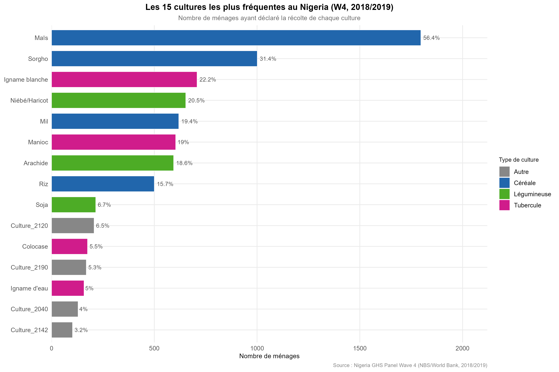
Figure 1 — Les 15 cultures les plus fréquentes (W4, 2018/2019)
Maïs : 56.4% | Sorgho : 31.4% | Igname blanche : 22.2%.

Diversification culturale (Tâche 26)
Tableau 3 — Indice de diversification culturale
Statistique | Valeur
N ménages | 3 187
Moyenne | 2.59
Médiane | 2
Écart-type | 1.33
Min | 1
Max | 10
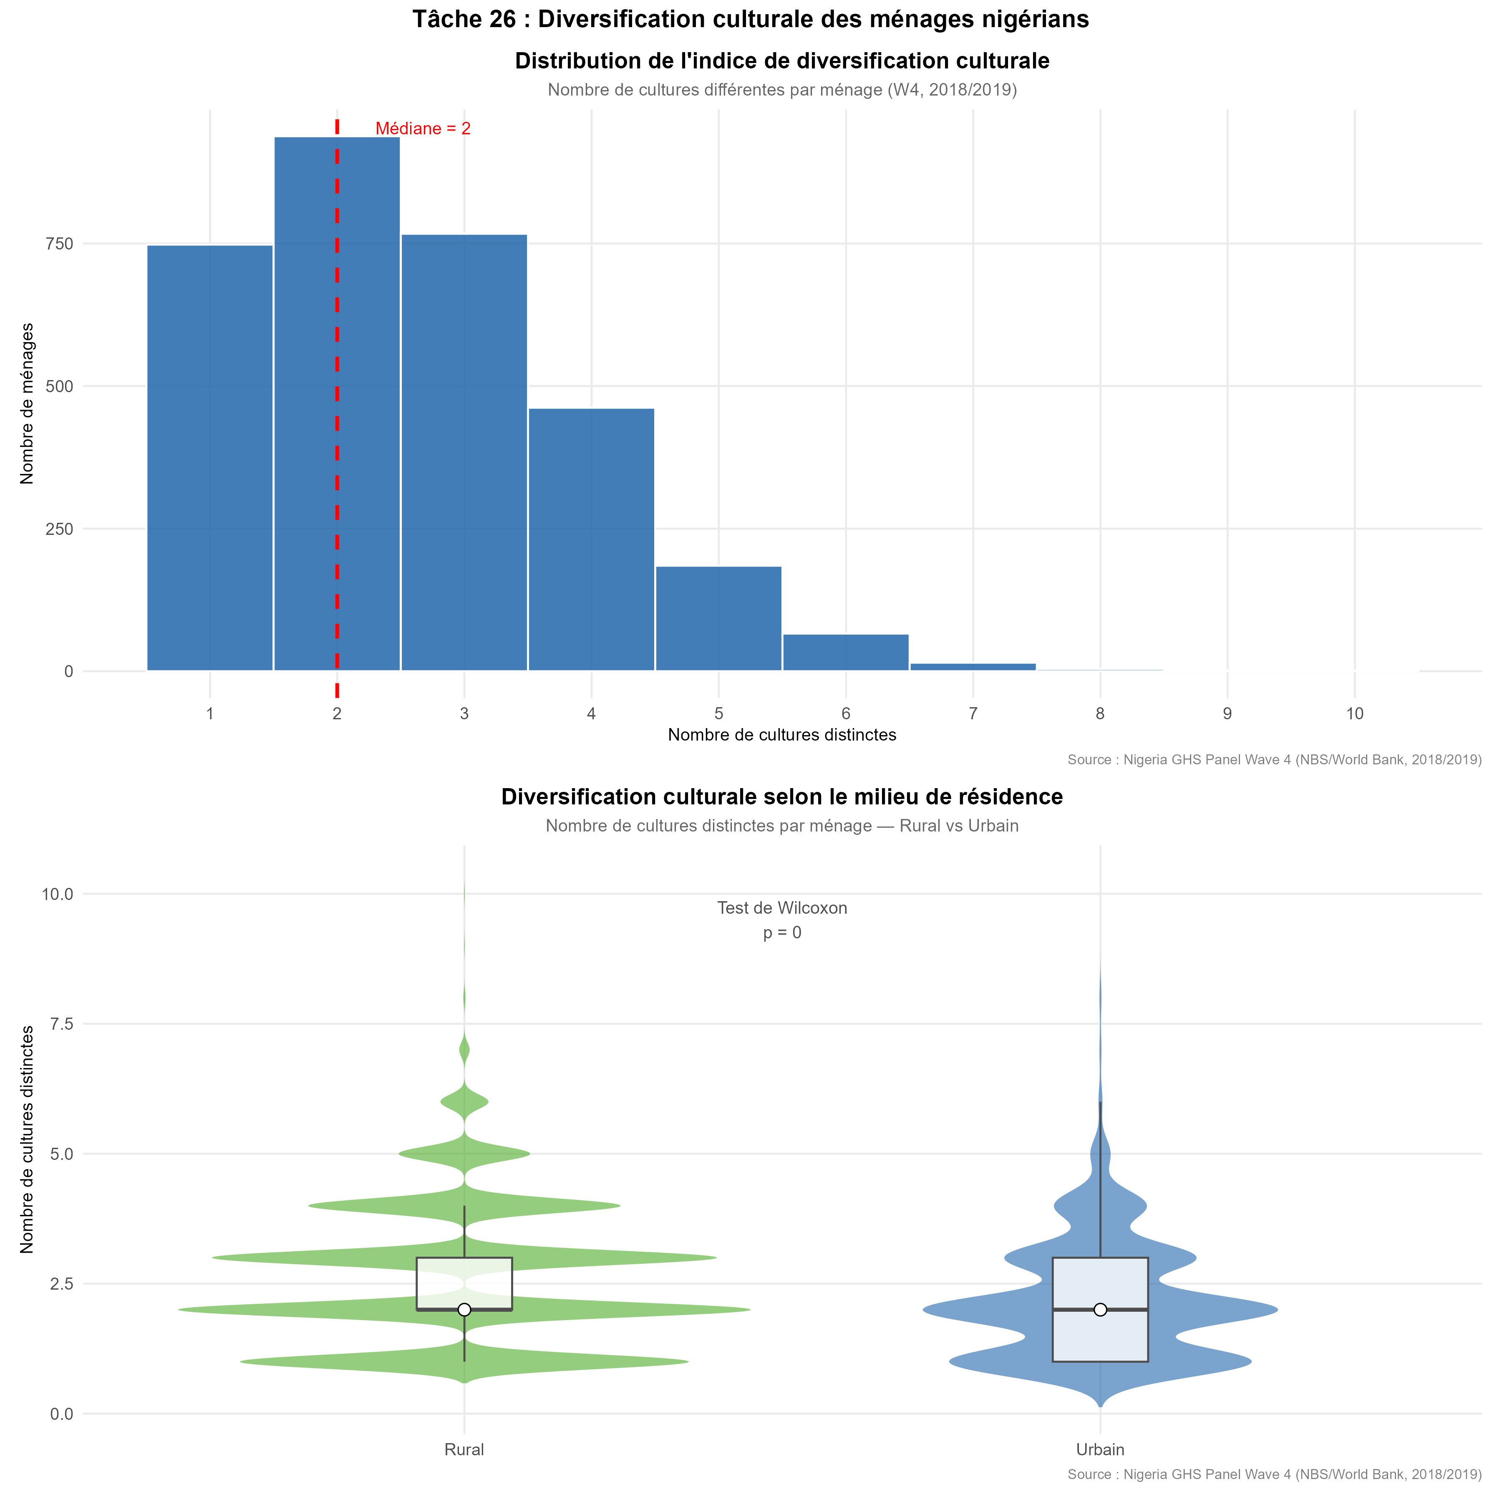
Figure 2 — Distribution de l’indice de diversification culturale
Tableau 4 — Diversification par milieu — Wilcoxon : p=1.55e-13 (****)
Milieu | N | Médiane | Moyenne | Écart-type
Rural | 2,706 | 2 | 2.66 | 1.35
Urbain | 481 | 2 | 2.18 | 1.11
Rural : 2.66 cultures vs Urbain : 2.18 — hautement significatif (p=1.55^{-13}, ****).

Intrants Agricoles (Tâche 27)
Tableau 5 — Taux d'utilisation des intrants (χ²=18.31, p=1.88e-05)
Milieu | N | Inorg.(%) | NPK(%)* | Urée(%)* | Org.(%) | Pest.(%) | Herb.(%)
Rural | 7,273 | 34.5 | 100 | 100 | 21.0 | 12.9 | 37.3
Urbain | 1,020 | 27.6 | 100 | 100 | 10.2 | 14.7 | 30.7
() Parmi les utilisateurs d’engrais inorganique uniquement.*
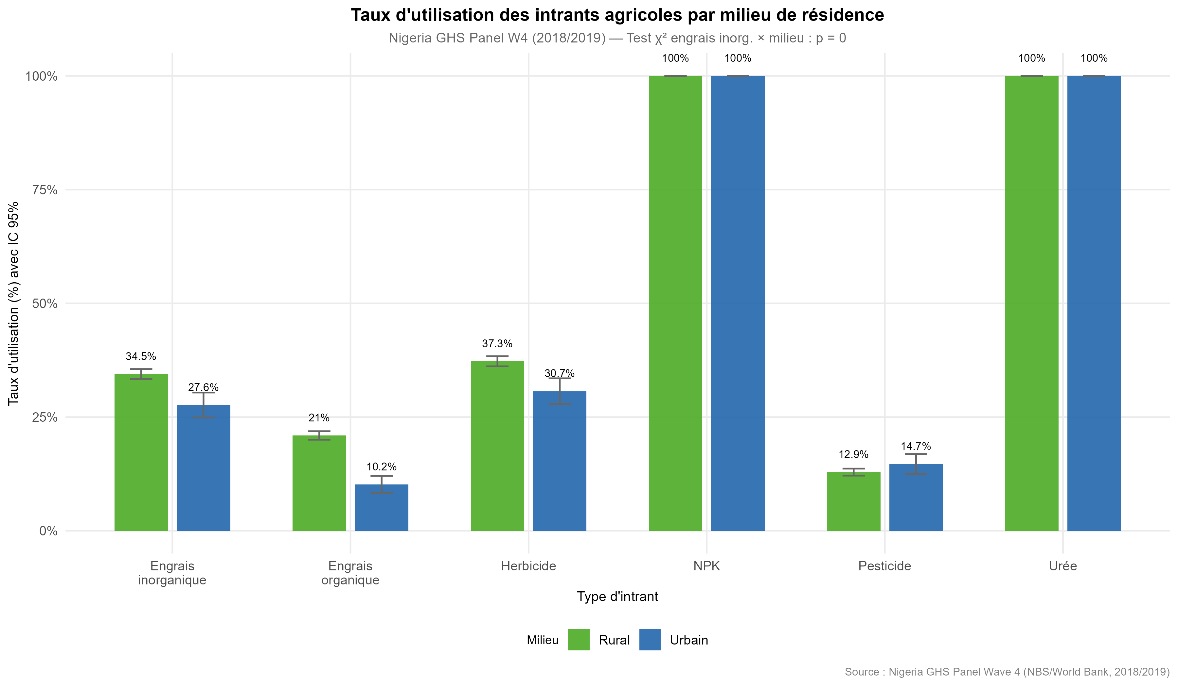
Figure 3 — Taux d’utilisation des intrants par milieu avec IC 95%
Herbicides et engrais inorganique dominants. χ²=18.31, p<0,001.

Rendements Agricoles

Distribution des rendements — Maïs et Mil (Tâche 28)
Tableau 6 — Rendements (kg/ha) — outliers IQR×3 exclus
Culture | N | Min | Q1 | Médiane | Moyenne | Q3 | Max | SD
Maïs | 2,269 | 5.2 | 327.7 | 786.9 | 1,222.2 | 1,626.4 | 6,179.6 | 1,256.9
Mil | 928 | 11.0 | 244.8 | 471.1 | 693.4 | 889.2 | 3,227.6 | 653.5
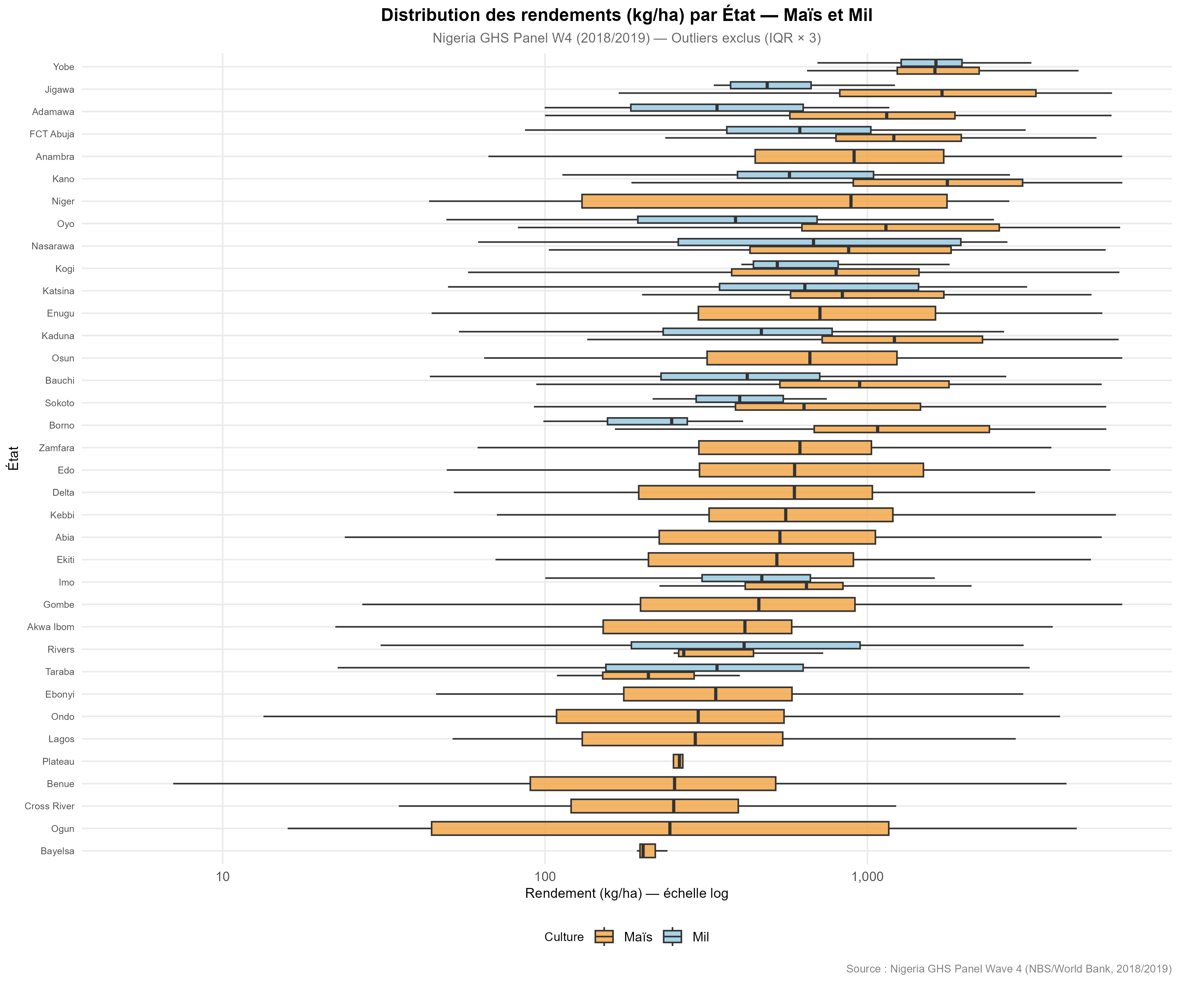
Figure 4 — Distribution des rendements par État — Maïs et Mil
Maïs médiane : 786.9 kg/ha | Mil médiane : 471.1 kg/ha.

Engrais chimique et rendements (Tâche 29)
Tableau 7 — Rendements selon l'utilisation d'engrais
Culture | Engrais | N | Médiane (kg/ha) | Moyenne (kg/ha)
Maïs | Avec engrais | 1,007 | 1,115.0 | 1,545.9
Maïs | Sans engrais | 1,262 | 582.2 | 963.9
Mil | Avec engrais | 458 | 494.6 | 717.6
Mil | Sans engrais | 470 | 445.0 | 669.8
Tableau 8 — Tests de Wilcoxon et taille d'effet
Culture | p-value | Signif. | r de rang | Magnitude
Maïs | 0.000000000000000000000000000000000000147 | **** | 0.269 | small
Mil | 0.107999999999999998778754672912327805534 | ns | 0.053 | small
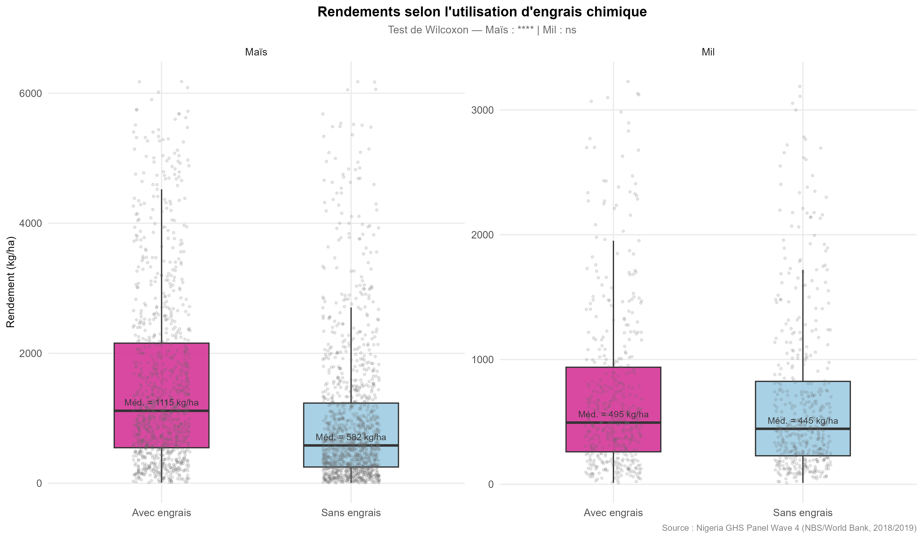
Figure 5 — Rendements selon l’utilisation d’engrais chimique
Maïs : quasi doublement avec engrais (1115 vs 582.2 kg/ha), p<10⁻³⁷ (****). Mil : pas d’effet (p=0.108).

Semences Améliorées (Tâche 30)
Tableau 9 — Taux d'adoption des intrants — Ensemble des ménages
Intrant | Taux global (%)
Semence améliorée | 15.9
Semence certifiée | 11.2
Engrais inorganique | 42.1
Engrais organique | 25.1
Pesticide | 18.8
Herbicide | 43.0
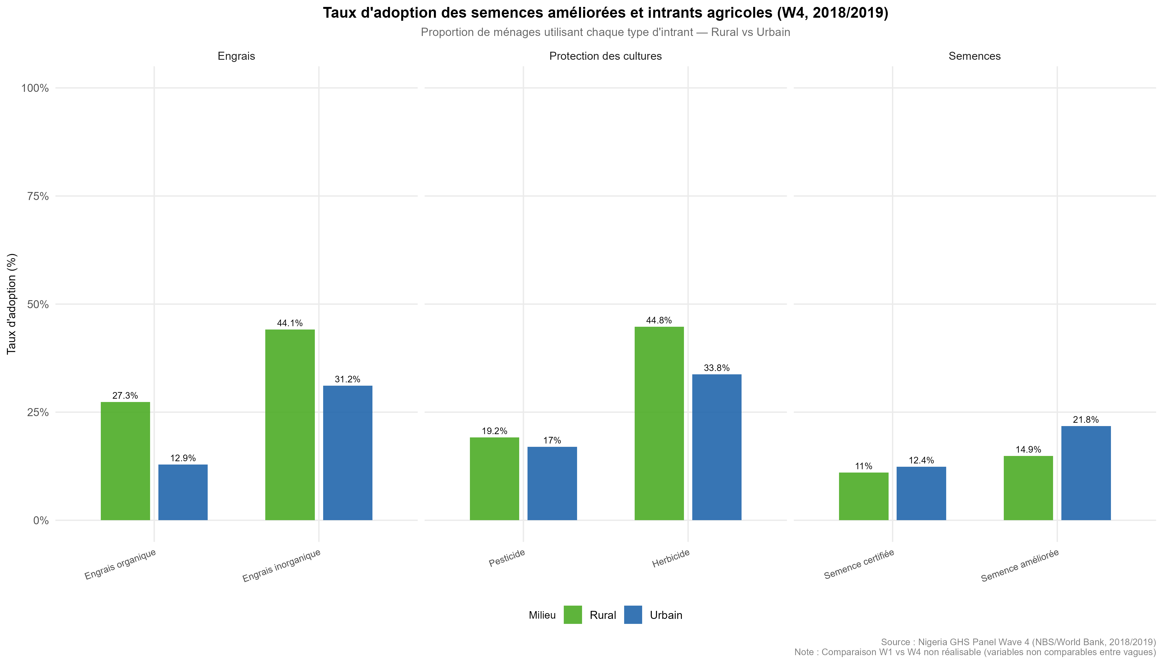
Figure 6 — Taux d’adoption des intrants par milieu
Semences améliorées : 15.9% — fort potentiel d’intensification.
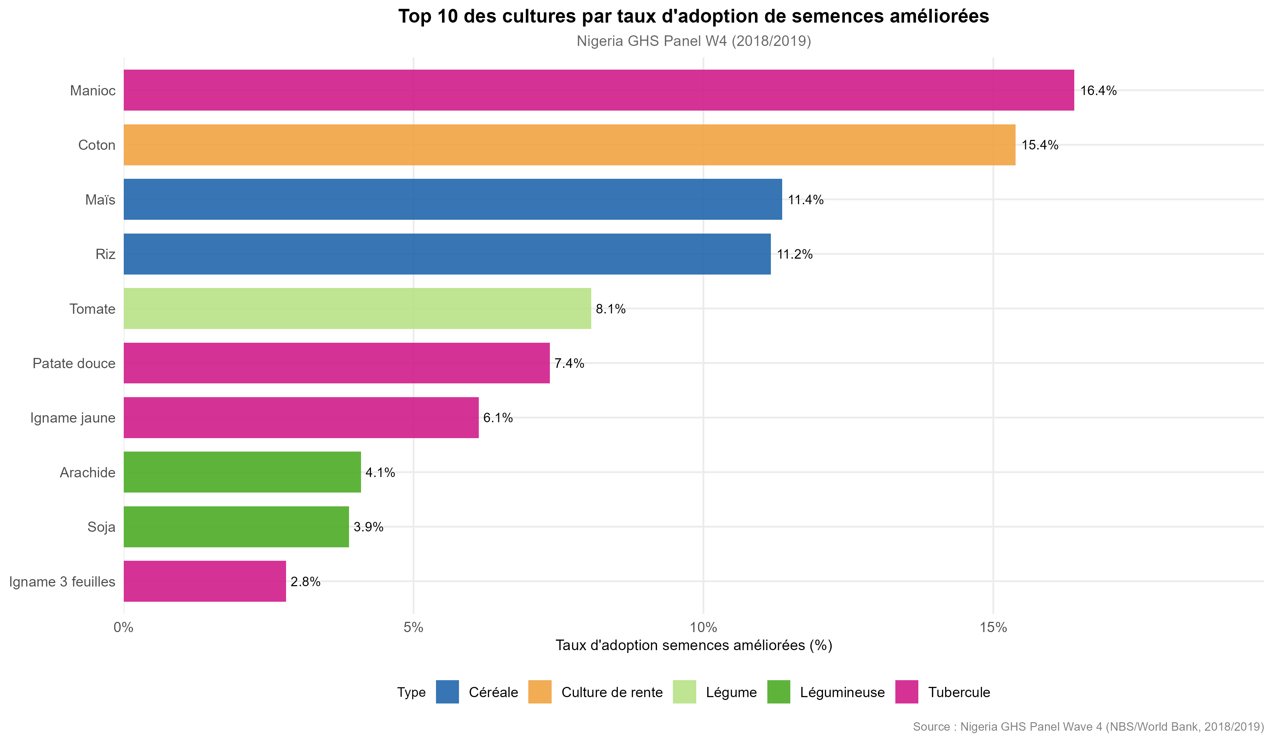
Figure 7 — Adoption des semences améliorées par culture (Top 10)
Tableau 10 — Top 5 cultures — semences améliorées
Culture | Type | N | Taux amél.(%) | Taux cert.(%)
Manioc | Tubercule | 2,989 | 16.4 | 70.8
Coton | Culture de rente | 13 | 15.4 | 100.0
Maïs | Céréale | 2,712 | 11.4 | 64.3
Riz | Céréale | 627 | 11.2 | 64.3
Tomate | Légume | 62 | 8.1 | 100.0
Note : Comparaison W1 vs W4 non réalisable — variable s11fq3b absente en Wave 1.

Conclusion
- Cultures : Maïs dominant (56.4%). Diversification plus élevée en rural (p=1.55^{-13}, ****).
- Intrants : Semences améliorées : 15.9%. Herbicides et engrais inorganiques dominent.
- Rendements : Maïs médiane 786.9 kg/ha. Engrais double le rendement maïs (p<10⁻³⁷). Pas d’effet sur mil.

